
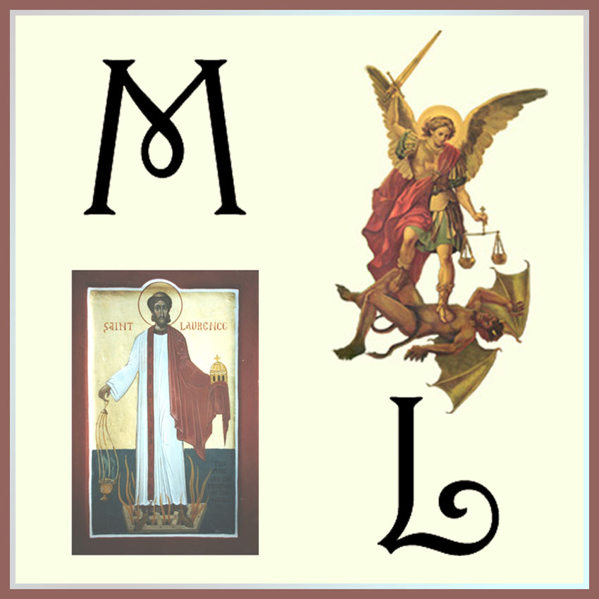
MICHAËL-LAURENS GELOOFSGEMEENSCHAP
NIEUWSBRIEF
Juli 2024

NIEUWS UIT EIGEN GELOOFSGEMEENSCHAP

VIERINGENrooster
- Zondag 21 juli, 16e zondag door het jaar, 10:00 Woord en Communieviering, voorganger: diaken W. Kremer
- Dinsdag 23 juli, 10:00 gebedsviering
- Zondag 28 juli, 17e zondag door het jaar, 10:00 Woord en Communieviering, voorgangers: K. van Gestel en W. Eurlings
- Dinsdag 30 juli, 10:00 gebedsviering

- Zondag 4 augustus, 18e zondag door het jaar, 10:00 Woord en Communieviering, voorganger: I. Elsevier
- Woensdag 7 augustus, 10:00 Eucharistieviering, celebrant: pastoor J. Skiba
- Zondag 11 augustus, 19e zondag door het jaar, 11:00 Woord en Communieviering, voorganger: diaken W. Kremer
- Dinsdag 13 augustus, 10:00 gebedsviering
- Zondag 18 augustus, 20e zondag door het jaar, 10:00 Woord en Communieviering, voorganger: J. Bosboom

- Iedere zondagochtend zendt KRO-NCRV op NPO 2 een eucharistieviering uit, vanuit een wisselende locatie in Nederland. Aanvang: 10.00 uur.

- Iedere zondag worden er vieringen vanuit onze parochie uitgezonden; zie hiervoor https://marthamaria.nl/vieringen/vieringen-luisteren/.
De Eucharistieviering vanuit ons Eucharistisch centrum wordt om 11:00 uur uitgezonden via Kerkomroep.



om te gedenken, overledenen in juni

8 juni Mw. A.H.B. Perdon- Lammers Bilthoven
9 juni Mw. F.W. van Eijk- Theeuwes Wijk bij Duurstede
10 juni Mw. M. Ciappa De Bilt
19 juni Dhr. C.M. Bechtold De Bilt
20 juni Dhr. R.W. de Wit De Bilt

Laten we onze gestorvenen in ons gebed herdenken.



bezinning

Stilte en verder niets,
maar toch is er iets.
Heel klein diep van binnen,
zal het gevoel beginnen.

Van openheid!

In rust wordt jouw stem geboren,
die je dan goed kunt horen.
Geniet van het moment,
omdat jij de enigste bent.

Die kan luisteren!

Luister naar wat het zegt,
of het nu goed is of slecht.
Het wil kennis overdragen,
zonder dat je het hoeft te vragen.

Over jezelf!

nieuws uit ons aartsbisdom

Tarcisiusdag voor misdienaars 2024: ‘Verleg je grenzen!’
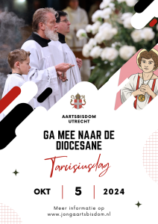
Het Aartsbisdom Utrecht organiseert op zaterdag 5 oktober weer de welbekende Tarcisiusdag voor misdienaars en acolieten. Deze dag is bedoeld om hen te bedanken voor hun dienstbaarheid aan de Kerk. De Tarcisiusdag vindt dit jaar plaats in Nijkerk en heeft als thema ‘Verleg je grenzen!’. Groepen kunnen zich vanaf nu aanmelden.

“Beste misdienaar of acoliet, ben jij sinds kort, een paar jaar of al heel lang actief als misdienaar of acoliet in jouw parochie? Dan ben jij van harte welkom op deze Tarcisiusdag!,” zo nodigen de drie bisschoppelijk vicarissen uit. “Een dag speciaal voor jou, om andere misdienaars uit jouw bisdom te ontmoeten en om jou hartelijk te bedanken voor jouw inzet voor de Kerk. We beginnen in de ochtend met een feestelijke Eucharistieviering en ‘s middags is er een gezellig actief programma: het Klimbos! Daarna volgt nog een verrassing… Dit wil je toch niet missen?! Geef je nu op!”
Deelnemers zijn vanaf 10.30 uur welkom bij de St. Catharinakerk in Nijkerk (Holkerstraat 36) waar zij zich kunnen melden bij de organisatie en zich kunnen omkleden. Om 11.00 uur start de processie (“het is dus belangrijk dat je je eigen liturgische kleding meeneemt!,” zo roepen de organisatoren op) en vervolgens om 11.30 uur de Eucharistieviering. Na de lunch verplaatst de groep zich naar het Klimbos in Garderen (Putterweg 81) – voor wie liever met beide benen op de grond blijft, wordt er een I – Challenge georganiseerd. Aan het einde van de middag is er een verrassing voor de misdienaars en acolieten en krijgen zij de zegen. De dag eindigt rond 17.00 uur.

Deelname aan deze dag is gratis; de lunch wordt verzorgd (speciale dieetwensen graag doorgeven bij aanmelding). Neem voor meer informatie over de Tarcisiusdag contact op met jongerenwerker Sarah Mijhad via jongerenpastoraat@aartsbisdom.nl.

Aanmelden (s.v.p. vóór 27 september) als groep is verplicht en kan via het aanmeldformulier op Jong Aartsbisdom: klik hier.
Foto: Ramon Mangold

Diocesane Gezinsdag ‘Symfonie van gebed’ op 28 september


In 2025 viert de Rooms-Katholieke Kerk een Jubeljaar. Het thema van dat jaar is ‘Pelgrims van hoop’. Voorafgaand aan dat jaar heeft het Vaticaan 2024 uitgeroepen tot Jaar van het gebed. In het kader van dat voorbereidingsjaar wordt er op zaterdag 28 september een Diocesane Gezinsdag georganiseerd met als thema ‘Symfonie van gebed’.
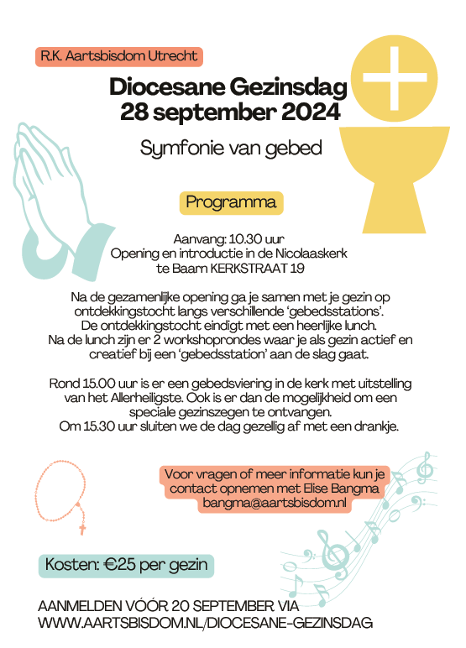

Meer informatie en aanmelden: https://www.aartsbisdom.nl/diocesane-gezinsdag-symfonie-van-gebed-op-28-september/

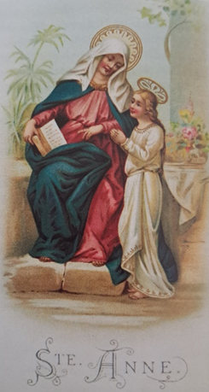
heiligen

Anna 26 juli

‘Sint Anneke, geef me een manneke,” luidt het mooie schietgebedje gewijd aan Anna, de moeder van Maria. Zij heeft meer dan vijftien bedevaartplaatsen in het buitenland, zelfs in Japan. Maar ook in Nederland kan men te harer ere terecht, namelijk in Molenschot, tussen Tilburg en Breda. Daar heeft haar verering vanaf de tweede helft van de jaren negentig van de twintigste eeuw op een onverwachte manier een nieuwe impuls gekregen. Een Amsterdamse vrouw, al geruime tijd op zoek naar een man, vond hier haar ware Jacob. Sedertdien komen er elk jaar meer vrouwen uit Amsterdam en andere plaatsen om in Molenschot een beroep te doen op Anna als patrones van vrouwen die niet aan een vrijer kunnen komen. Hoe dat in in werk gaat, stond op 27 juli 1999 te lezen in het ‘Brabants Dagblad’: ‘Liesbeth Venicz is een van de jonge, midden in het leven staande meiden. Ze is met het gezelschap meegekomen uit Amsterdam en zegt: “Vorig jaar was ik ook hier, maar dat heeft niks uitgehaald. Ik ben weliswaar verliefd geworden, maar dat bleef onbeantwoord.” Dit jaar probeert ze het opnieuw. “Waarom niet? Vorig jaar waren we met dertig alleenstaande meiden en van hen zijn heel wat aan een man geraakt.”’

Anna was volgens het apocriefe (door de Kerk niet erkende) evangelie van Jacobus getrouwd met Joachim en de moeder van Maria. De oma van Jezus kreeg haar kind op hoge leeftijd, toen ze er zich allang bij had neergelegd onvruchtbaar te zijn. Volgens de legende zette Anna de zes maanden oude Maria op haar voeten. De zuigeling liep zes passen, draaide zich om en liep weer terug. Ondanks het feit dat zij Maria op hoge leeftijd kreeg, is ze daarna volgens de legende van de geboorte van Maria uit de zesde eeuw opnieuw getrouwd en daarna zelfs nog een keer. Uit haar tweede huwelijk met Klopas kreeg ze Maria bijgenaamd ‘van Klopas’, uit haar derde huwelijk Maria Salome.

Anna werd op zeer grote schaal vereerd. Dat is opmerkelijk, omdat ze door de rooms-katholieke Kerk niet als de moeder van Maria wordt erkend. Toch bepaalde de paus in 1584 dat haar feestdag voortaan op 26 juli zou vallen. Haar schedel wordt in het Duitse Düren bewaard. Een andere plaats waar relieken van haar zijn is Sainte-Anne d’Auray. Het was in deze plaats dat in de zeventiende eeuw Anna verscheen aan Yves Nicolizic. Daardoor werd Sainte-Anne d’Auray een bedevaartplaats, die in 1996 nog is bezocht door paus Johannes Paulus ll.

Afbeeldingen van Anna zijn talrijk, meestal in combinatie met haar dochter Maria en haar kleinkind Jezus. In zo’n geval wordt gesproken van Anna-te-Drieën. Als oudere dame draagt ze een hoofddoek. Een van de oudste voorbeelden van Anne-te Drieën is het in 1367 door Lucca di Tomme gemaakte middenpaneel van een altaarretabel in het museum Pinacoteca van Siena. Rond haar persoon zijn veel taferelen uit het evangelie van Jacobus vereeuwigd, bijvoorbeeld als ze samen met haar man bidt om een kind of les geeft aan Maria. Na het concilie van Trente vielen de niet-bijbels geïnspireerde voorstellingen van de stamboom van Christus (de Heilige Maagschap) in ongenade. Daarin neemt de volgens de legende drie maal gehuwde Anna en centrale plaats in, evenals de verering van Anna als grootmoeder van Jezus. Daarvoor in de plaats kwam de voorstelling van Anne als moeder en opvoedster van Maria. Anna wordt zowel afgebeeld in een groene als in een rode mantel. De symboliek van groen is de hoop die Christus de wereld heeft gebracht; rood is de kleur van de liefde. Maria is meestal in de met haar verbonden kleur blauw afgebeeld.

De moeder van Maria wordt gezien als patrones van zwangere vrouwen en van vrouwen die moeilijk in blijde verwachting raken. Ze is ook de beschermheilige van een goed huwelijk en van huisvrouwen. Behalve de pelgrimage naar het Noord-Brabantse Molenschot bestaat er nog een tweede Annabedevaart in Koolwijk, tussen Oss en Herpen. Ondanks het feit dat de devotie in dit plaatsje een paar keer verwaterde, bleek de traditie zo sterk dat die sinds 1981 in een moderne vorm weer springlevend is. De Annadevotie in de Annakapel bestaat hier sinds de late Middeleeuwen. De kapel is populair als trouwkapel. Ook in de kapel van Sint Anna in Molenschot (gemeente Gilze en Rijen) kan worden getrouwd.

Van meisjes die altijd ongetrouwd leken te blijven werd wel gezegd: ‘Zij zit in Sint Anna’s kapelletje, schip of kast.’ Gezegdes met dezelfde betekenis zijn: ‘Op Sint Anna’s schap zitten’ of ‘Op Sint Anna’s kast zitten’. Anna’s hulp is ook in te roepen bij koortsige ziekten. De populariteit van Anna blijkt uit het grote aantal beroepen dat haar als patrones vereert: mijnwerkers, houtdraaiers, schrijnwerkers, kleermakers, borduursters, molenaars, schippers, bootslieden en zelfs de slippendragers van de kardinalen; ook armen en echtlieden beschermt ze. Je kunt een beroep op haar doen voor het terugvinden van gestolen voorwerpen, voor een goed huwelijk en voor de opvoeding van kinderen. In het kader van dat laatste zijn vanaf 1900 Sint-Annaverenigingen opgericht. Een van de doelstellingen van deze verenigingen luidde: ‘Ouders moeten hunne kinderen opvoeden tot gezonde, verstandige, zedelijke krachtige kinderen.’ De heilige Anna leeft ook voort in zeven naar haar genoemde gilden: in Gelderland in Oud-Zevenaar; in Limburg in Maasbree en Merum; in Noord-Brabant in Nederwetten, Riethoven, Westerhoven en Nuenen.

Vanzelfsprekend heeft haar grote bekendheid de nodige weerspreuken opgeleverd. In verschillende daarvan spelen mieren een hoofdrol: “Bouwt met Sint Anna de mier hopen, de winter zal niet zacht verlopen.” En “Werken met Sint Anna de mieren, dan zult ge een lange winter vieren.”

Anna is de Griekse vorm van het Hebreeuwse woord ‘hanna’, dat ‘begenadigde’ of ‘lieflijke’ betekent. Er bestaat een groot aantal varianten op de naam Anna: An, Annie, Anita, Anja, Ant, Antje, Annette, Nannette, Nancy, Annemie, Anne, Anneke, Anette, Ankie, Anabelle, Naantje, Ana, Nanneil, Anuschka.

(Uit 366 Heiligendagen van P.Spapens en K. van Kemenade)

